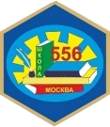ДЕПАРТАМЕНТ ОБРАЗОВАНИЯ И НАУКИ ГОРОДА МОСКВЫ

**ГОСУДАРСТВЕННОЕ БЮДЖЕТНОЕ ОБЩЕОБРАЗОВАТЕЛЬНОЕ**

**УЧРЕЖДЕНИЕ ГОРОДА МОСКВЫ «ШКОЛА № 556»**

**(ГБОУ Школа № 556)**

**МЕТОДИЧЕСКАЯ РАЗРАБОТКА ПЕШЕХОДНОЙ ЭКСКУРСИИ С ИСПОЛЬЗОВАНИЕМ ГОРОДСКОГО НАЗЕМНОГО ТРАНСПОРТА**

**«ОНИ СРАЖАЛИСЬ ЗА РОДИНУ – ПАМЯТНЫЕ МЕСТА РАЙОНА ЧЕРТАНОВО» «МОЙ РАЙОН В ГОДЫ ВОЙНЫ».**

Богомолов Сергей Викторович,

педагог дополнительного образования

**МОСКВА, 2022 год**

**Продолжительность экскурсии**: 2 часа

**Категория посетителей**: учащиеся старших классов

**Аннотация к экскурсии**

Чертаново - территория, находящаяся на юге Москвы. Одна из теорий возникновения этого топонима связанна с словом черта. Засечная черта - оборонительные линии, которые создавались у границ Московского княжества еще в XIV веке, для защиты от нападений врага. Вот и в середине XX века в 1941-1942 годах здесь проходила жизненно важная линия обороны нашего города от фашистско-немецких захватчиков. В экскурсии будут продемонстрированы памятные места, связанные с героической обороной Москвы в годы Великой Отечественной войны, находящиеся в нашем районе, и освещена история их создания.

**Цель:**

Помочь учащимся осознать важность событий Великой Отечественной войны, воспитать историческую грамотность и чувство патриотизма у подрастающего поколения, заключающееся в любви к своей семье, уважении к истории родного города и его культурным ценностям.

**Задачи:**

1. Сформировать представление о событиях Великой Отечественной войны, героической обороне Москвы и подвигах советского народа
2. Познакомить экскурсантов с достопримечательностями и памятными местами района Чертаново, посвященными защитникам Родины.
3. Приобщить участников экскурсии к местам памяти военных лет, находящимся в Москве.

**Общие методические указания:**

Экскурсия рассчитана на аудиторию учащихся средней школы.

Количество экскурсантов в группе может варьироваться от 5 до 20 человек.

В экскурсии используются приемы показа, такие как:

- прием предварительного осмотра, позволяющий дать определенную оценку объектам и получить представление о их окружении;

- прием зрительной реконструкции для формирования более полного представления о расположении учебного аэродрома района Чертаново Центрального;

-прием локализации событий в момент демонстрации памятника погибшим летчикам СБ-2.

А также приемы рассказа:

- прием экскурсионной справки;

- прием описания;

-прием индукции.

Данная экскурсия может быть использована в образовательных целях и в рамках классных часов, посвященных теме Великой Отечественной войны 1941-1945 годов.

Время, отведенное на экскурсию, рассчитывалось с учетом использования городского общественного транспорта. Непосредственное нахождение у экскурсионных объектов составляет 1 час 10 минут. В случае использования специализированного транспортного средства, продолжительность экскурсии может быть сокращена.

Экскурсионный маршрут планировался с учетом удаленности начальных и конечных объектов от конкретного учебного заведения. Маршрут построен таким образом, чтобы по окончанию экскурсии оказаться как можно ближе к школе. В случае необходимости порядок посещения объектов может быть изменен без ущерба логике повествования.

Маршрут: Улица Подольских Курсантов, д.12 - Кировоградская улица, д.22 (остановка Парк «30-летия Победы»), Чертановская улица д. 29 - Кировоградская ул., 10, корпус 1, Чертановская ул., 3

|  |  |  |  |  |  |
| --- | --- | --- | --- | --- | --- |
| **№**  **п/п** | **Объект показа** | **Содержание** | **Длительность** | **Материал *(экспонаты с датировкой/*реквизит, «портфель экскурсовода» и т.п.)** | **Методические и организационные указания** |
|  | **Памятник Подольским Курсантам.**  Улица Подольских Курсантов, д.12 | В октябре 1941 года курсанты Подольских пехотного и артиллерийского училищ в течение трех недель обороняли юго-западные подступы к Москве.  О подвиге молодых героев напоминают районные памятники и улица, названная в их честь. Монументы помогают сохранить память о мужестве, стойкости и храбрости солдат, не побоявшихся пожертвовать жизнью ради спасения Родины.  4 сентября 2020 года на улице Подольских курсантов в торжественной обстановке был установлен мемориал Подольским курсантам. Автор проекта скульптор Юрий Хакимзянов.  Памятник состоит из двух частей: они выполнены из кирпича и похожи на стены крепости с резными мерлонами сверху. На каждом из элементов изображена битва за подступы к Москве и выгравирована надпись: «Ни шагу назад, за нами Москва!».  Интересно, что пространство между двумя частями образует силуэт пятиконечной звезды. Монумент разделен на два элемента не просто так: один из них напоминает о подвиге артиллерии, а другой – о мужестве и героизме студентов Подольского пехотного училища. | 15 минут | Репродукция картины «Последний рубеж».  Фотография бывших курсантов в момент открытия мемориала памяти в Ильинском (1975).  Цитирование: Стихотворение о Подольских курсантах, написанное ветераном Чертанова Борисом Дубинко. | Представиться.  Перед началом экскурсии провести инструктаж по технике безопасности.  Описать маршрут экскурсии. Непосредственно у объекта №1 предложить экскурсантам в течении 5 минут самостоятельно ознакомиться с мемориалом. В зависимости от уровня подготовки экскурсантов задать несколько вопросов о событиях Великой Отечественной войны. Приступить к Содержательной части экскурсии. В процессе повествования продемонстрировать визуальные материалы «портфеля экскурсовода». |
|  | **Парк 30-летия Победы.**  Кировоградская улица, д.22 | Парк в районе Чертаново Центральное открыт 9 мая 1975 года, в честь 30- летия Победы в Великой Отечественной войне.  В честь 30-летия победы ученики школы № 679 совместно с ветеранами Великой Отечественной войны посадили в парке первые деревья — 30 берез, это и стало началом создания парка.  9 октября 1974 года по инициативе общественности небольшой участок между четвертым и пятым микрорайонами Чертаново был очищен от мусора и начался процесс его облагораживания.  Через некоторое время у главного входа в будущий парк со стороны Кировоградской улицы была поставлена памятная плита с надписью: «Парк в честь 30-летия Победы Советского народа в Великой Отечественной войне заложен 29 октября 1974 года»  К 40-летней годовщине победы на территории парка была открыта библиотека № 198. В ноябре 1997 года в парке появился мемориал «ДОТ» — воссозданный фрагмент второй линии обороны Москвы, проходившей недалеко от территории парка. Через год вокруг мемориала открылась экспозиция из артиллерийских орудий — советской зенитной пушки 52-К и 75-мм немецкого противотанкового орудия PaK 40. | 15 минут | Фотография парка 1975 г. | Воспользоваться подземным переходом.  Перейти на нечётную сторону улицы Подольских курсантов. Сесть на автобус С970 и доехать до остановки «Школа» (3 автобусные остановки)  Воспользоваться подземным переходом, перейдя на чётную сторону улицы.  При входе в парк сообщить экскурсантам краткую историческую справку создания парка. Остановиться. Основную часть повествования о объекте №2 начать после остановки у скульптурной экспозиции павшим воинам 1941-1945 гг.  В момент повествования продемонстрировать фотографию 1975 г. до открытия парка 30-тилетия победы. Желательно предоставить возможность экскурсантам время на самостоятельный осмотр военной техники, представленной в парке. (5 минут) |
|  | **Памятник «Детям-узникам фашистских лагерей».**  Чертановская улица д. 29 | Единственный в Москве памятник «Детям – узникам фашистских концлагерей» был установлен в 1992-м году на территории Парка 30-летия Победы на юге Москвы в районе Чертаново Центральное (м. Пражская). Инициатива создания мемориала принадлежала руководителю общественной организации бывших узников фашизма «Непокоренные» Г.Т. Бычковой. Автор памятника, В.И. Бирюков - сын бывшей узницы лагеря смерти Дахау.  Памятник представлял собой три гранитные плиты, горизонтальную в центре и две вертикальных по краям. На центральной плите - выгравирована картина, изображающая детей за колючей проволокой и название памятника. На вертикальных плитах - лагерные ограждения. | 15 минут | Цитирование: Отрывок из стихотворения Мусы Джалиля «Варварство» | Пройти в противоположный конец парка до мемориала «Детям – узникам фашистских лагерей»  Перед началом повествования прочитать отрывок стихотворения Мусы Джалиля «Варварство».  Дать краткую справку о мемориале. |
|  | **Памятник погибшим лётчикам бомбардировщика СБ-2.**  Кировоградская ул., 10, корпус 1 | Памятник «Учебный аэродром (фрагмент) в Чертаново» расположен на Кировоградской улице, владение 10 в окружении белоствольных берез.  Автор памятника - художник-монументалист А. Рылеев. Распоряжением Правительства Москвы от 21 декабря 1999 года 1173-ПП памятник был включен в Государственный список памятников истории и культуры г. Москвы под названием "Учебный аэродром (фрагмент) в Чертаново".  В 1941 году рядом с деревней Чертаново был размещен учебный аэродром, здесь разместились взлетно-посадочная полоса для учебных самолетов, бензохранилище и ангар для боеприпасов. В октябре с приближением врага на этот аэродром переместили истребительный полк противовоздушной обороны города Москвы.  Летчики 77-ой смешанной авиационной дивизии наносили удары по скоплениям немецких танков и автомашин. Погода в эти дни была отвратительной, и авиация работала на предельно малых высотах и видимостях. За несколько дней жестоких боев дивизия понесла огромные потери, но продолжала сражаться.  12 октября бомбардировщик СБ-2 авиационного полка был подбит при нанесении удара по танковой колонне гитлеровцев в районе города Юхнова. Боевой экипаж дотянул поврежденную машину до аэродрома, но самолет упал на взлетное поле. Когда курсанты сбили пламя, обнаружили тела двух летчиков. Передняя кабина ушла глубоко в землю, и извлечь тело штурмана не смогли. Школа в тот момент переводилась на новое место дислокации, и на опустевшем аэродроме не было техники, необходимой для этого. 13 октября школа перебазировалась в Ардатов.  По полетному заданию, найденному в планшете командира, установили имена членов экипажа: командир звена лейтенант Юрий Петрович Тихомиров, штурман лейтенант Алексей Яковлевич Ончуров и стрелок-радист сержант Павел Александрович Ворона. Тела Юрия Тихомирова и Павла Вороны отправили в тыл для захоронения.  В 1969-м году на месте гибели экипажа был установлен обелиск с именами героев. В 1995 году при активном участии Совета ветеранов района Чертаново Северное был открыт мемориал «Учебный аэродром (фрагмент) в Чертаново». - поставленное вертикально металлическое крыло самолета с красной звездой, обелиск с мемориальной доской, рассказывающей о героическом экипаже, и вторым покореженным винтом СБ-2. Тут же расположена и могила лейтенанта Алексея Ончурова с его портретом. | 15 минут | Фотографии учебного аэродрома в Чертаново  Изображение бомбардировщика СБ-2 | Воспользоваться трамвайной остановкой «Чертановская улица, 28».  Доехать до остановки «Магазин Оптика» (4 остановки). Перейти на нечетную сторону улицы. Начать движение в сторону Кировоградской улицы. Проходя мимо дома №10, сообщить экскурсантам о том, что на этом месте в годы Великой Отечественной войны находился учебный аэродром.  Продемонстрировать экскурсантам фотографии аэродрома.  Во время рассказа у памятника погибшим лётчикам, продемонстрировать изображение самолета. Обратить особое внимание на детали монумента. |
|  | **Памятник женщинам-героям обороны Москвы.**  Чертановская ул., 32Б | 8 сентября 2016 г. в Чертаново на месте, где 75 лет назад горожане сооружали вторую линию укреплений Московской Зоны Обороны - МЗО, появился памятник женщинам-героям обороны Москвы.  Женщина в валенках и телогрейке. На руках огромные рукавицы, которые защищают не только от холода, но и от боли. Потому что с утра до ночи осенью 1941 года им приходилось работать и строить оборонительные сооружения вокруг столицы.  Лопата и кирка – вот и все оружие тех, кто в начале Великой Отечественной войны собственноручно рыл окопы, создавал заградительные рубежи. Эта трудная работа выпала на долю женщин – мужчин призвали на фронт. И сегодня принято считать эту работу подвигом. Тем событиям и посвящен установленный в районе улицы Чертановская, дом 34 памятный знак.  Идея создания памятного знака связана с тем, что сегодня в Битцевском лесопарке со времен войны сохранились остатки оборонительных сооружений. В те годы территория района была Подмосковьем и здесь проходила вторая линия обороны. Все это возводилось силами женщин, которые работали в тылу.  При создании памятника не использовались бюджетные средства. Все – от проекта, изготовления памятного знака до его установки – удалось сделать благодаря спонсорам, людям, неравнодушным к сохранению истории и памяти о тех годах. | 10 минут |  | Вернуться к трамвайной остановки «Магазин Оптика» и вновь воспользоваться трамваем, идущим в сторону улицы Академика Янгеля. Доехав до остановки «Детская стоматологическая поликлиника», перейти на чётную сторону улицы. Дойдя до монумента, обратить внимание экскурсантов на памятную доску с изображением карты оборонительных сооружений.  Сообщить информацию о истории создания данной скульптурной композиции. По завершению экскурсии поблагодарить экскурсантов за внимание и предложить поделиться впечатлениями полученными в ходе экскурсии. |

1. Источники и литература
2. <https://moiraion.moscow/list/2853>
3. <https://moiraion.moscow/list/836>
4. <https://moiraion.moscow/list/892>
5. <https://moiraion.moscow/list/919>

***Приложения:***

* + - 1. Репродукция «Последний рубеж»

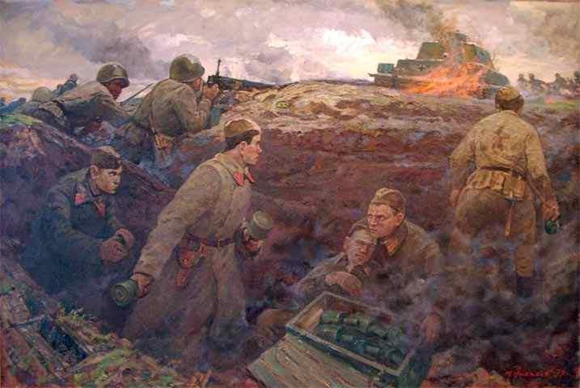

* + - 1. Фотография бывших курсантов в момент открытия мемориала памяти в Ильинском (1975)

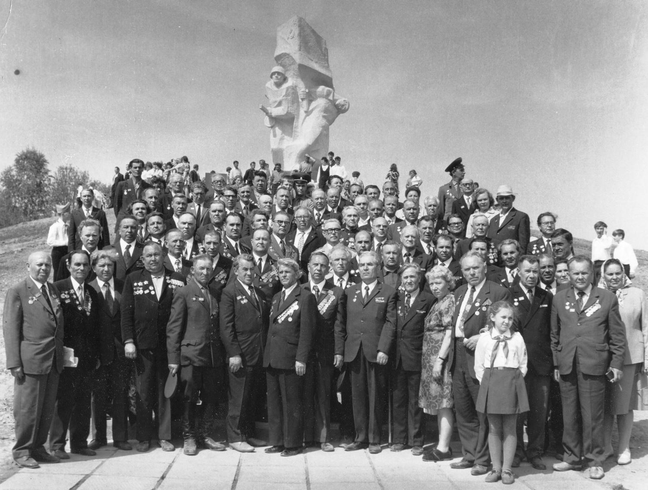

Отрывок стихотворения о Подольских курсантах, сочиненного ветераном Чертанова Борисом Дубинко.

«И это сделали Подольские курсанты,  
Двадцатилетние геройские бойцы,  
Чтобы работали Кремлевские куранты,  
Чтобы гордились мамы и отцы.

Они отдали жизни для Победы,  
Чтоб мог народ в стране спокойно жить.  
И я хочу своим стихом поведать  
Всем молодым: «Героев не забыть!»

* + - 1. Фотография парка «30-летия Победы» 1975 г. 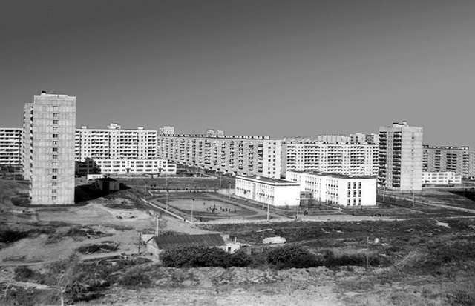
      2. Отрывок стихотворение Мусы Джалиля «Варворство»

Они с детьми погнали матерей

И яму рыть заставили, а сами

Они стояли, кучка дикарей,

И хриплыми смеялись голосами.

У края бездны выстроили в ряд

Бессильных женщин, худеньких ребят.

Пришёл хмельной майор и медными глазами

Окинул обречённых… мутный дождь

Гудел в листве соседних рощ

И на полях, одетых мглою,

И тучи опустились над землёю,

Друг друга с бешенством гоня…

Нет, этого я не забуду дня,

Я не забуду никогда, вовеки!

* + - 1. Фото учебного аэродрома в Чертаново

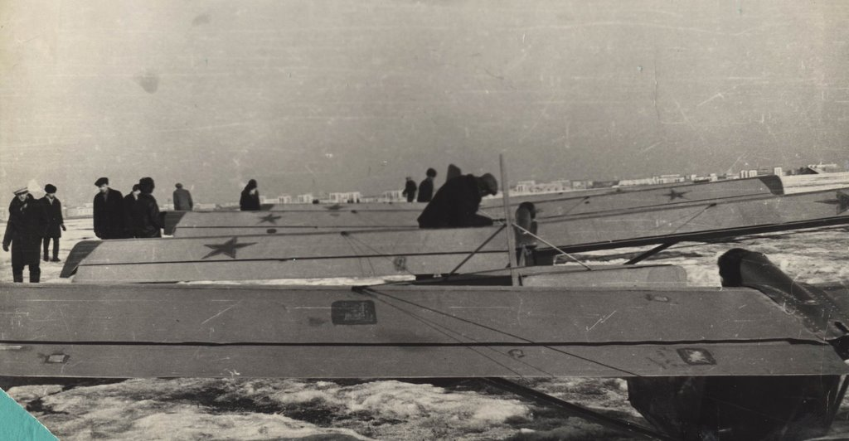

* + - 1. Фотография бомбардировщика СБ-2.

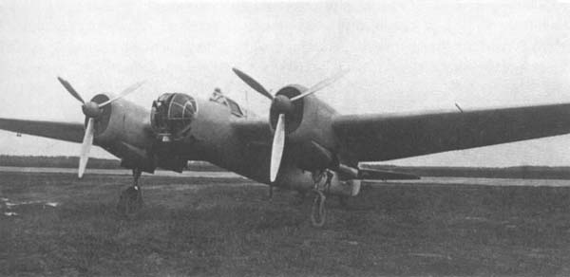

Ссылка на публикацию: <https://youtu.be/ADQxGIrecWo>